东南大学EMBA接受校内调剂公告

1、招生指标
2019年东南大学高级管理人员工商管理硕士（EMBA)招生指标为30人。
2、首批接受调剂对象
（1）参加2019年管理类联考，且第一志愿报考东南大学的MBA、MPAcc、MEM、MPA考生。
（2）初试成绩达到如下要求：总分≥180，英语≥50，综合≥100。
（3）考生必须满足：大学本科毕业后有3年及以上工作经验（2016年9月1日前毕业）；或获得国家承认的高职高专毕业学历并有5年及以上工作经验（2014年9月1日前毕业）。
3、申请方式
自愿申请调剂至EMBA方向的相关考生，请在MBA中心网站下载区(http://mba.seu.edu.cn/6628/list.htm)下载校内EMBA调剂申请表，于3月15日12:00前将调剂申请表交至东南大学EMBA中心。过时不再接受此类调剂申请。
4、录取办法
在3月 15日12:00前提交了EMBA调剂申请的考生，经资格审核合格后可参加EMBA复试，复试合格者按综合成绩排序进行录取。
如首批调剂者复试结束后，EMBA仍有剩余名额，则启动第二批调剂，已参加MBA、MPAcc、MEM、MPA复试且复试合格的考生，可自愿申请调剂到EMBA，将以综合成绩排名择优选拔。考虑到培养目标的相近性，优先考虑MBA考生，其他依次为MPAcc、MEM、MPA考生。
5、其他事项
首批申请调剂至EMBA的考生，其复试的相关要求及时间安排均与MBA复试相同，敬请关注MBA中心(http://mba.seu.edu.cn/)或经济管理学院(http://em.seu.edu.cn/)网站的相关通知。
首批调剂的申请工作请联系东南大学EMBA中心。
有关EMBA培养的相关问题也请咨询EMBA中心。

东南大学EMBA中心
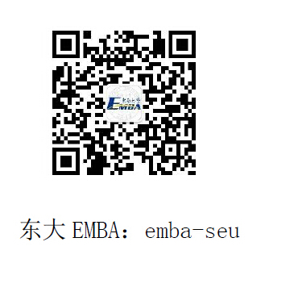 地址：南京市四牌楼2号东南院311办公室
联系人：沈老师、赵老师
联系电话：025-83793655
邮箱：seu_emba@163.com
相关信息请关注“东大EMBA”公众号

